**数据库设计文档**

目录

数据库的设计和实现 2

1.数据库需求分析 2

1.1用户信息 2

1.2文章类型信息 2

1.3链接 3

1.4评论 3

1.5文章信息 3

1.6图片信息 3

1.7图片类型信息 3

1.8留言 3

2.数据库ER图设计 4

2.1实体类设计 4

2.2实体间联系 7

3.数据表的设计 8

3.1用户信息表（Users） 8

3.2博文评论表信息（reply） 9

3.3留言信息表（Table massage） 9

3.4链接表（Table link） 10

3.5照片分组信息表（Table GraphGroup） 10

3.6照片详细信息表（Table graph） 11

3.7 博文详细信息表（Table context） 11

3.8博文类别表（Table class） 12

4.数据表之间的关系 12

# 数据库的设计和实现

## 1.数据库需求分析

用户的需求具体体现在对各种信息的提供、保存、更新和查询上，这就要求数据库能充分满足各种信息的输入和输出。通过对系统功能的分析，总结出如下的需求信息：

●用户分管理员，普通注册用户和未注册用户。

●前台未注册用户可以浏览系统的所有信息。

●未注册用户可以发表评论和留言，还可以进入个人中心发布文章，上传照片和修改个人相关信息。

●管理员可以登录到后台管理，包括文章管理，用户管理，数据库备份，留言管理，评论管理，类别管理，图片管理。管理员可以发表文章，增加图片类别，查看系统所有注册用户，将用户升级为管理员，备份数据库，查看留言并回复等。

●一种文章类别有多篇文章。

●一篇文章有多篇评论。

经过对上述系统功能分析和需求总结，设计如下数据项：

1.1用户信息

用户ID，用户名，密码，电子邮箱，性别，用户权限，用户生日，用户地址，安全问题，问题答案。

1.2文章类型信息

类型编号，类型名称

1.3链接

链接编号、链接名称、链接地址等。

1.4评论

评论编号、评论用户昵称、评论标题、评论内容、评论时间、评论文章编号。

1.5文章信息

文章编号、文章标题、文章作者、文章分类号、文章内容、文章发表日期、文章点击数、图片地址

1.6图片信息

图片编号，图片上传者，图片描述，图片分组标号，图片名称，图片地址

1.7图片类型信息

类型编号，类型名称，类型描述，类型排序。

1.8留言

留言编号，网友昵称，留言标题，留言内容，留言日期，留言回复。

## 2.数据库ER图设计

### 2.1实体类设计

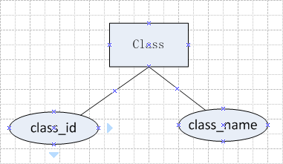

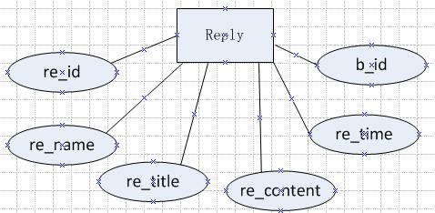

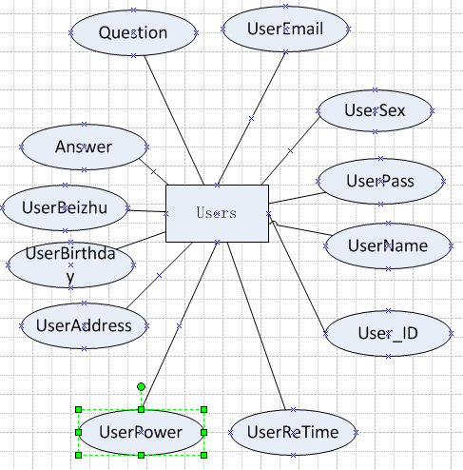

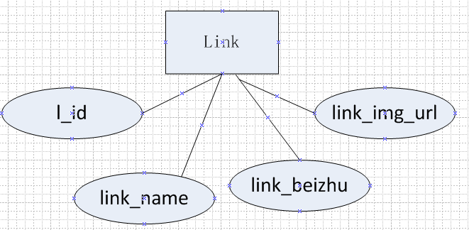

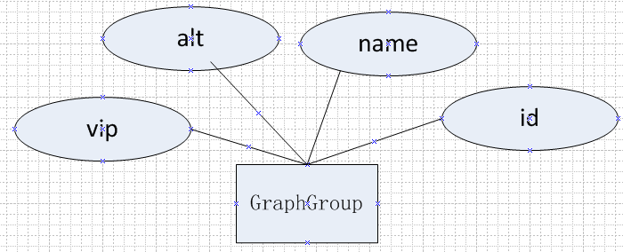

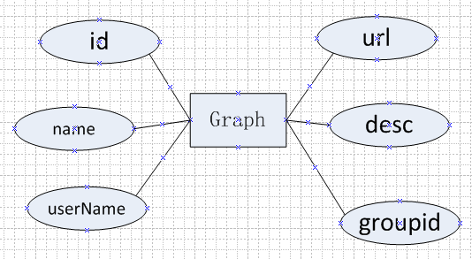

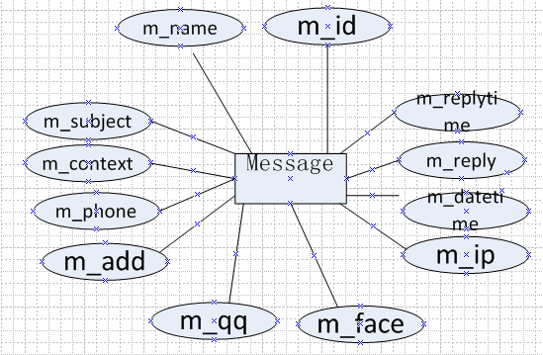

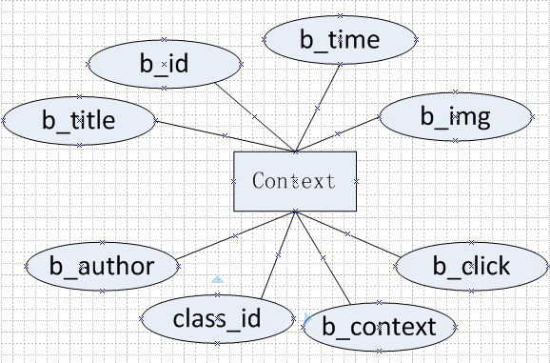

### 2.2实体间联系

一般用户

查看

照片

1

发表

N M N 1

会员 登录

博文分类

博文

1

1

修改

博文列表

管理

管理员

1 1

N

会员信息

发表

留言

N

## 3.数据表的设计

根据以上的需求分析，设计本系统数据库中的各个数据表。

### 3.1用户信息表（Users）

|  |  |  |  |  |
| --- | --- | --- | --- | --- |
| 序号 | 列名 | 数据类型 | 长度 | 字段说明 |
| 1 | User_ID | Int | 4 | 用户唯一ID号 |
| 2 | UserName | char | 20 | 用户昵称 |
| 3 | UserPass | char | 20 | 用户密码 |
| 4 | UserSex | char | 10 | 性别 |
| 5 | UserEmail | varchar | 50 | 用户Email |
| 6 | Question | varchar | 100 | 安全问题 |
| 7 | Answer | varchar | 100 | 问题答案 |
| 8 | UserBeizhu | varchar | 200 | 用户备注 |
| 9 | UserBirthday | char | 20 | 用户生日 |
| 10 | UserAddress | varchar | 100 | 用户住址 |
| 11 | UserPower | int | 4 | 用户权限 |
| 12 | UserReTime | datetime |  | 创建时间 |

### 3.2博文评论表信息（reply）

|  |  |  |  |  |
| --- | --- | --- | --- | --- |
| 序号 | 列名 | 数据类型 | 长度 | 字段说明 |
| 1 | re_id | int | 4 | 评论编号 |
| 2 | re_name | char | 30 | 评论者 |
| 3 | re_title | text |  | 评论标题 |
| 4 | re_content | text |  | 评论内容 |
| 5 | re_time | datetime |  | 评论时间 |
| 6 | b_id | int | 4 | 评论文章ID |

### 3.3留言信息表（Table massage）

|  |  |  |  |  |
| --- | --- | --- | --- | --- |
| 序号 | 列名 | 数据类型 | 长度 | 字段说明 |
| 1 | m_id | int | 4 | 留言ID |
| 2 | m_name | varchar | 50 | 留言用户 |
| 3 | m_subject | varchar | 50 | 留言标题 |
| 4 | m_context | text |  | 留言内容 |
| 5 | m_phone | varchar | 50 | 留言用户手机号 |
| 6 | m_add | varchar | 50 | 留言者地址 |
| 7 | m_qq | varchar | 50 | 留言者QQ |
| 8 | m_email | varchar | 50 | 留言者Email |
| 9 | m_http | varchar | 50 | 留言者主页 |
| 10 | m_face | varchar | 50 | 表情 |
| 11 | m_ip | varchar | 50 | 留言者IP |
| 12 | m_datetime | datetime |  | 留言日期 |
| 13 | m_reply | text |  | 留言回复 |
| 14 | m_replytime | datetime |  | 留言回复时间 |

### 3.4链接表（Table link）

|  |  |  |  |  |
| --- | --- | --- | --- | --- |
| 序号 | 列名 | 数据类型 | 长度 | 字段说明 |
| 1 | l_id | int | 4 | 链接ID |
| 2 | link_name | char | 50 | 链接名字 |
| 3 | link_img_url | text |  | 图片链接地址 |
| 4 | link_beizhu | text |  | 链接备注 |

### 3.5照片分组信息表（Table GraphGroup）

|  |  |  |  |  |
| --- | --- | --- | --- | --- |
| 序号 | 列名 | 数据类型 | 长度 | 字段说明 |
| 1 | id | int | 4 | 图片分组ID |
| 2 | name | varchar | 50 | 分组类别 |
| 3 | alt | varchar | 250 | 描述 |
| 4 | vip | int | 4 | 排序 |

### 3.6照片详细信息表（Table graph）

|  |  |  |  |  |
| --- | --- | --- | --- | --- |
| 序号 | 列名 | 数据类型 | 长度 | 字段说明 |
| 1 | id | int | 4 | 图片ID |
| 2 | name | varchar | 150 | 图片名称 |
| 3 | userName | char | 20 | 上传用户 |
| 4 | url | varchar | 250 | 图片地址 |
| 5 | desc | varchar | 250 | 描述 |
| 6 | groupid | int | 4 | 所属分组号 |

### 3.7 博文详细信息表（Table context）

|  |  |  |  |  |
| --- | --- | --- | --- | --- |
| 序号 | 列名 | 数据类型 | 长度 | 字段说明 |
| 1 | b_id | int | 4 | 文章ID |
| 2 | b_title | text |  | 文章标题 |
| 3 | b_author | char | 10 | 文章作者 |
| 4 | class_id | int | 4 | 所属类ID |
| 5 | b_context | text |  | 文章内容 |
| 6 | b_click | char | 10 | 点击量 |
| 7 | b_img | nvarchar | 50 |  |
| 8 | b_time | datetime |  | 发表时间 |

### 3.8博文类别表（Table class）

|  |  |  |  |  |
| --- | --- | --- | --- | --- |
| 序号 | 列名 | 数据类型 | 长度 | 字段说明 |
| 1 | class_id | int | 4 | 类别ID |
| 2 | class_name | text |  | 类名 |

## 4.数据表之间的关系

